



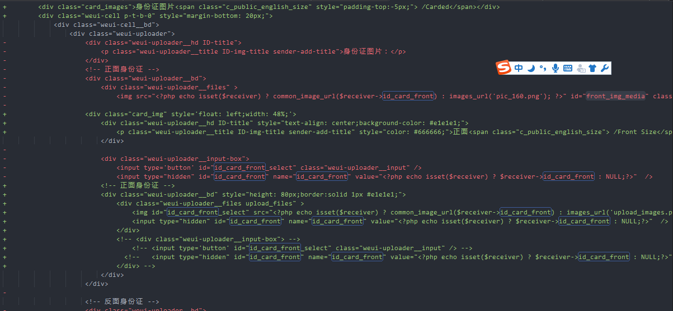

出现的问题：

在一个html标签里面定义了两个id的点击事件,是因为之前以为class里面都可定义不同的class，以为在id里面也可以这样定义,经过实践是不行的。

[**jquery中attr和prop的区别**](http://www.cnblogs.com/Showshare/p/different-between-attr-and-prop.html)

对于HTML元素本身就带有的固有属性，在处理时，使用prop方法。

对于HTML元素我们自己自定义的DOM属性，在处理时，使用attr方法

1.<a href="http://www.baidu.com" target="_self" class="btn">百度</a>

这个例子里<a>元素的DOM属性有“href、target和class"，这些属性就是<a>元素本身就带有的属性，也是W3C标准里就包含有这几个属性，或者说在IDE里能够智能提示出的属性，这些就叫做固有属性。处理这些属性时，建议使用prop方法。

2.<a href="#" id="link1" action="delete">删除</a>

建议用attr

3. 像checkbox，radio和select这样的元素，选中属性对应“checked”和“selected”，这些也属于固有属性，因此需要使用prop方法去操作才能获得正确的结果。